强基固本教材单词，赏析运用赋能写作
——“活用教材词汇，靶向高考写作”之人教版新教材M4U1单词拓展

词汇是英语学习的基础，掌握词汇是学好英语的前提。多模态理论是一种新型的教学理念,符合素质教育对学生提出的要求，能够满足各学段学生的学习需求。在高中英语教学中,教师要重视词汇教学,科学制订教学计划,合理应用多模态理论，积极开展多元活动，为学生创建词汇学习平台,突出他们的主体地位,使其主动学习词汇,感知英语知识,提高对词汇的理解度,推动英语词汇教学发展。
多模态理论认为,人类通过视觉、听觉、触觉嗅觉和味觉这五种感官感知世界。系统功能语言学认为，人们在表达意愿时需要借助多种符号资源,而这些符号资源的形式和形态多种多样,被称为“多模态”。符号资源包含语言符号、手势符号等,是语言、行为的重要媒介。人们在交际中会运用视觉、听觉、触觉等感官,借助多种符号资源进行交流,以此达到交际目的。因此,在教学活动中教师要基于多模态语篇,借助外部知识感知通道创建多元化教学模式,构筑多模态课堂,调动学生的感官,让其对英语词汇有更深刻的认识,加强理解和记忆,提高词汇学习效果,提高教学质量。
- 创设多种情境，加深学生对词汇的理解
在高中词汇教学中，教师要基于多模态理论创设多种情境，调动学生的听觉、视觉等多种感官。本课件对一些词汇添加动态图片，加深学生词汇学习的效果。
如acknowledge vt.承认(属实等);感谢；我就站在她身边，可是她理都不理我。(续写)
I was standing right next to her, but she didn't even acknowledge me.
- 结合具体示例，加强词汇应用
在高中英语词汇教学中，教师要结合具体实例,借助多种符号资源开展词汇训练,加强学生感官与外部的互动,发挥多模态教学的作用,使其在观察、体验中学习词汇,在多模态模式中探究词汇从而帮助其构建词汇学习体系。教师要合理利用教学资源,改变传统“填鸭式”教学,积极、主动地与学生互动,为其提供发言的机会。英语教材内容与生活息息相关,教师在教学中可以借助学生熟悉的生活实例开展教学,以现代技术为手段设计多元化词汇训练方式。如在讲解chart一词时，可以通过具体实例，通过展示图片的方式引导学生进行词汇的学习。
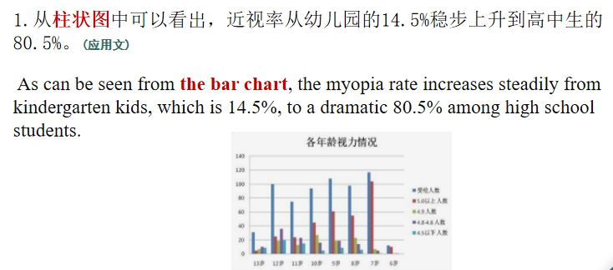

- 创建互动课堂,培养学生的学习能力学生是教学的主体。
要让学生在学习中获得成长,教师必须将学习的主动权还给学生,开展多样化的互动模式,使英语课堂更加生动、有趣,在互动中引导其进行自主探究,培养其探究能力。在高中英语词汇教学中,教师要灵活运用互动教学模式,培养学生的学习能力,将单词融入句子和语篇,创设具体的应用情境,使其结合语境理解词汇的含义并交流,锻炼语言表达和交流能力,加强课堂互动。例如在讲解insist一词时，可以将单词融入日常锻炼，与学生日常生活相结合，激发学生的学习兴趣。
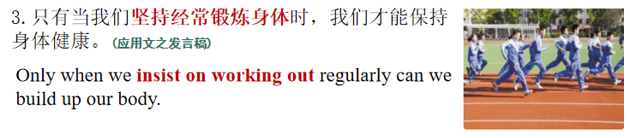

将多模态理论融入高中英语词汇教学,利用多元符号调动学生的多种感官,能够激发其对英语词汇的学习积极性,使其主动投人词汇学习,掌握学习的主动权。在高中英语词汇教学中,教师要基于多模态理论,采用多元化教学手段,使学生的感觉、记忆协调同步,培养他们的学习和思维能力,从而提升词汇教学质量。

